السلام عليكم و رحمة الله و بركاته
حبيت أطرح لكم هذا الدرس و هو عبارة عن عمل إطار ناعم للصور أو التصاميم
أتمنى تسفيدوا منه إن شاء الله
نبدأ الدرس بسم الله
:
نفتح الصورة المراد عمل إطار عليها
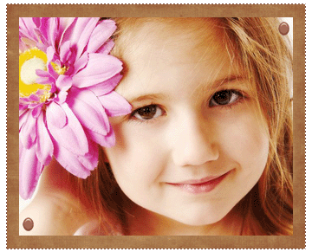
نختار أداة التحديد المستطيل من صندوق الأدوات
ونحدد جزء من الصورة
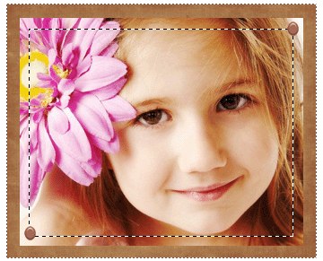
نعكس التحديد بتطبيق الأمر Select >>Inverse
أو من لوحة المفاتيح ( الكيبورد ) نضغط على Shift + Ctrl + I
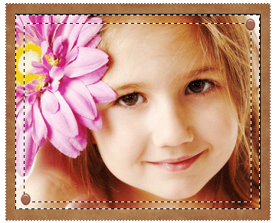
نطبق الأمر Image >> Adjustments >> Hue\ Saturation
أو من لوحة المفاتيح ( الكيبورد ) نضغط على Ctrl + U
ستظهر قائمة نختر منها القيم الموضحة كما في الصورة
( لكم حرية إختيارالقيم حسب ما يناسب الصورة أو التصميم )
و لا ننسى نضع علامة صح في مربع Colorize
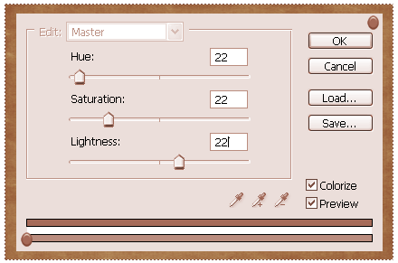
راح تطلع معنا بهذا الشكل
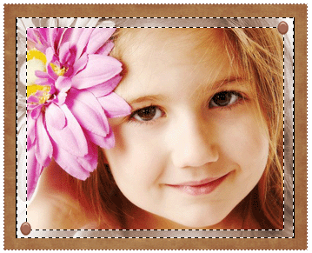
نعكس التحديد مرة أخرى بتطبيق الأمر Select >>Inverse
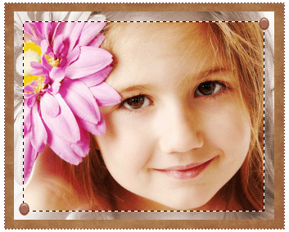
نضيف لير جديدة
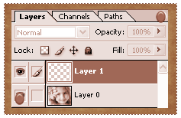
نلون الليرالجديدة بالأسود بتطبيق Edit >> Fill
ستظهر قائمة نختر منها القيم الموضحة كما في الصورة
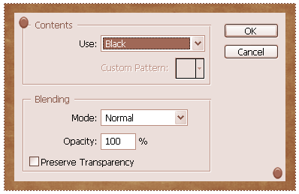
نطبق الأمر Layer >> Layer Style >> Stroke
بالقيم الموضحة في الصورة
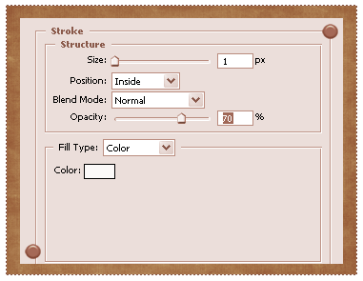
نضع قيمة Fill صفر للير الجديدة
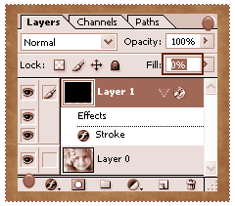
و هذا الناتج النهائى
